Lập mới thay thế Phiếu xuất kho gửi bán hàng đại lý
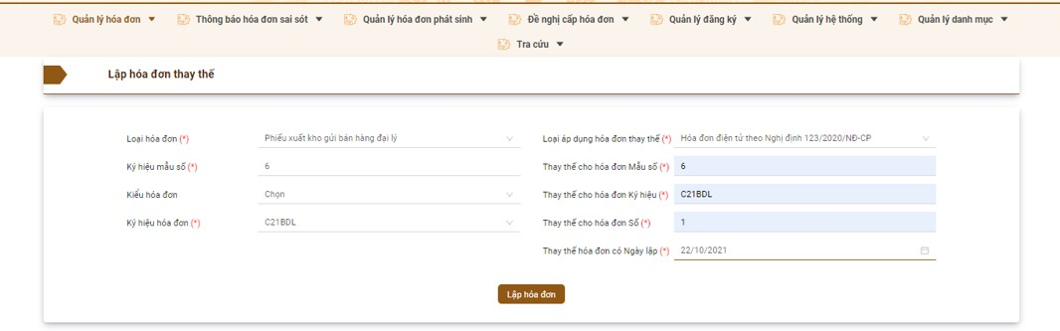
- Bước 1: Chọn Loại hóa đơn: Phiếu xuất kho gửi bán hàng đại lý, nhập các thông tin bắt buộc còn lại.
Chú ý: Mẫu số hóa đơn bị thay thế phải cùng loại với ký hiệu mẫu số hóa đơn thay thế.
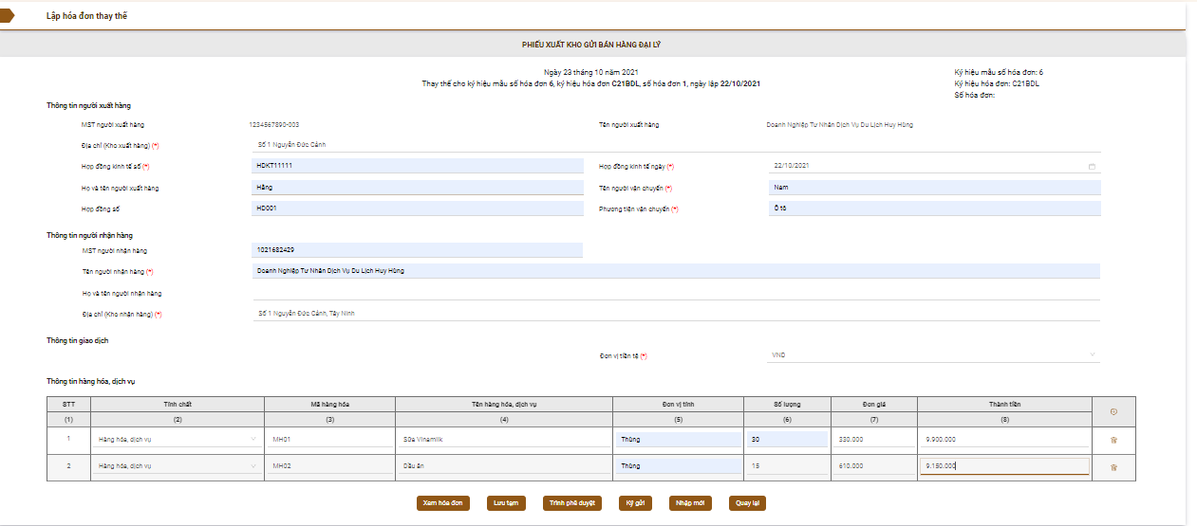
- Bước 2: Nhấn Lập hóa đơn, hiển thị màn hình Phiếu xuất kho gửi bán hàng đại lý
Giao diện thay thế Phiếu xuất kho gửi bán hàng đại lý
- Bước 3: Nhập các thông tin vào hóa đơn để thay thế hóa đơn cần thay thế.
+ Nhấn để xem trước Phiếu xuất kho, hiển thị Phiếu xuất kho gửi bán hàng đại lý bao gồm các thông tin đã nhập thay thế.
Nhấn X: để đóng hóa đơn

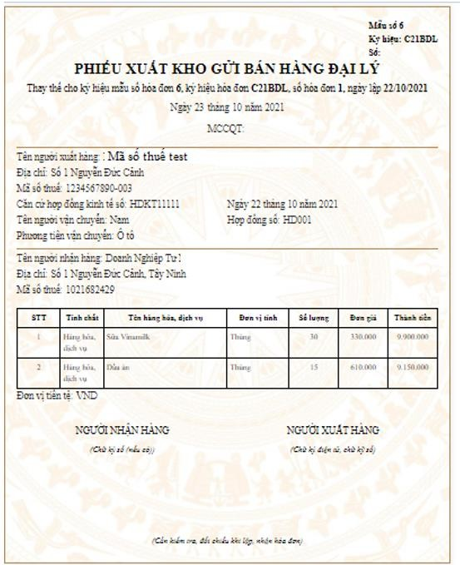
Giao diện thay thế Phiếu xuất kho gửi bán hàng đại lý
+ Nhấn để thực hiện lưu tạm hóa đơn. Hiển thị mẫu hóa Phiếu xuất kho kiêm vận chuyển hàng nội bộ. Nhấn quay trở về màn hình Lập hóa đơn thay thế.
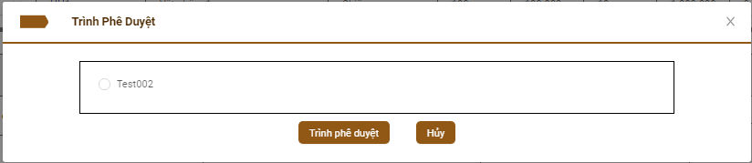
+ Nhấn để trình lên phụ trách hoặc người quản lý, hiển thị hộp thoại Trình phê duyệt
Hộp thoại Trình phê duyệt
  - Nhấn để hủy bỏ thao tác Trình phê duyệt
  - Chọn người phụ trách
  - Nhấn : Hóa đơn được gửi sang tài khoản của người
phụ trách phê duyệt. Cổng điện tử thông báo Trình phê duyệt thành công đồng thời hiển thị mẫu phiếu xuất kho. Nhấn lập thay thế hóa đơn điện tử: quay trở về màn hình Lập hóa đơn thay thế.

+ Nhấn để ký và gửi hóa đơn lên CQT, hiển thị màn hình Thông tin chứng thư để kí số
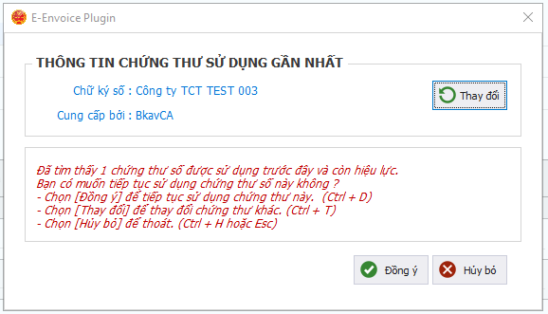
Chọn Đồng ý để nhập mã Pin
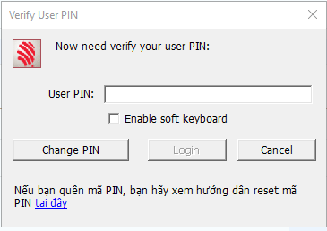
Chọn Đăng nhập →Phiếu xuất kho đó đã được phê duyệt thành công (trạng thái xử lý là Đã phê duyệt)
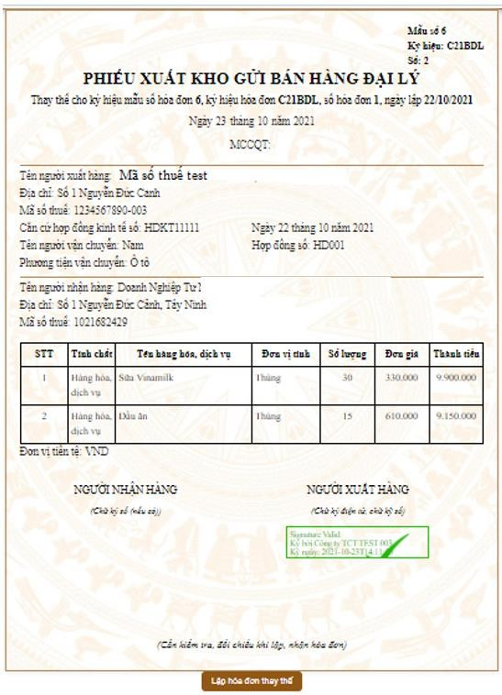
Phiếu xuất kho kiêm vận chuyển hàng nội bộ

+ Nhấn Cổng điện tử sẽ xóa hết các thông tin đã nhập trước đó để nhập lại mới hóa đơn thay thế khác.
+ Nhấn để trở về màn hình Lập hóa đơn thay thế

